“千古风韵·诗画浙江”
杭州市第四届少儿诗配画大赛
一、活动背景
习近平总书记指出：“世世代代的中华儿女培育和发展了独具特色、博大精深的中华文化，为中华民族克服困难、生生不息提供了强大精神支撑”。如今，青少年作为一脉相承的文化传承人，需深化对传统文化的认知，挖掘传统文化的价值内涵，进一步增强文化自信，自觉承担弘扬并传承优秀传统文化的历史责任。
2022年6月，“诗画江南 活力浙江”这一省域品牌主题词正式官宣。这八个字不仅体现了浙江的文化底蕴、山水风光、也体现了浙江省域的精神品格与生生不息的活力。值此第19届亚运会来临之际，青少年应肩负使命，发现浙江的意象美，体会其中的历史感，向世界展现最亮丽的浙江风采，为亚运助力。
二、活动目的
（一）以“诗配画”这一活动形式，让青少年主动了解诗词文化知识，通过反复品读诗词，知晓语言风格，感受其中韵味。
（二）通过诗画结合，让青少年感知诗词意象，想象营造意境，通过进一步加工创造，再现诗词中的浙江，发掘地域文化底蕴。
（三）在诵读与感悟创造的过程中，领略诗词中的语言美、韵律美与意境美，提高审美能力，加深对诗词文化的喜爱，传承并弘扬传统文化，增强文化自信。
三、活动主题
千古风韵·诗画浙江
四、活动时间及地点
活动时间：2023年3月10日——6月15日
活动地点：线上网络、青少年宫
五、活动对象
学龄前儿童及小学生
古诗词与绘画爱好者
六、活动内容
（一）“品”经典诗画
聆听“品味经典·古诗配画”诵诗赏画沙龙，品鉴诗画，探究诗词与画作之间的联系与异同，体会意象的不同呈现方式。
（二）“绘”心中诗韵
自主探究描写浙江的诗词，吟诵体会其中意境之美，发挥想象进行创绘，以画笔呈现诗词中的浙江之美。
（三）“探”今昔浙江
参与颁奖典礼，欣赏优秀作品并进行互动知识问答，对比浙江今昔之景，发现诗词中山水与文化的传承发展。
七、活动准备
（一）活动材料
1.现场活动：编辑活动背景图、讲座PPT、互动答题库，编辑并打印活动海报、活动内容材料（观众用）。
2.线上活动：绘制作品范例，收集并编辑诗词库。
（二）活动场地及设备
1.确认系列活动中子活动的开展时间及人数，租借并布置场地与设备。
2.测评调试线上参与平台，确保网络通道顺畅。
（三）活动安全
1.成立安全工作组，明确安全责任人及责任分工，开展安全服务培训工作。
2.提醒活动对象绿色上网，注意网络安全，提高安全防范意识。实地察看场地设备是否存在安全隐患，能应对突发状况。提醒遵守防疫要求，有序参与。
八、活动过程及要求
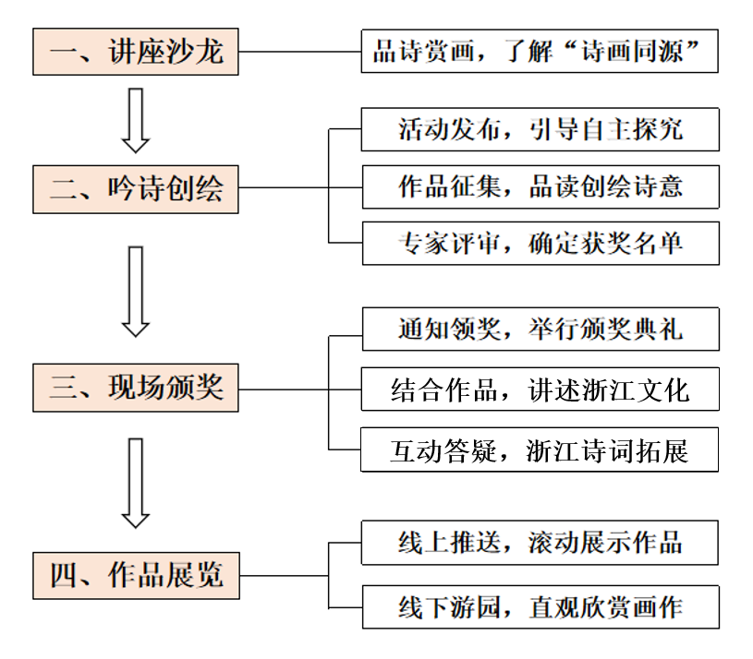
活动过程图
（一）前期宣传（3月10日—3月29日）
采取线上与线下宣传相结合的方式。线上通过微信公众号、微博、QQ群等渠道发布活动信息，扩大影响面；线下通过印刷海报、宣传页与电子屏幕，加大宣传力度。
（二）诵诗赏画讲座沙龙（3月30日）
邀请文学家**，书画家**，以现场讲座及线上直播的方式，带领青少年吟诵诗词，了解“诗画同源”，品鉴诗词，欣赏著名古诗配画作品。
参与对象：古诗词与绘画爱好者。
（三）吟诗创绘线上作品征集（4月1日—5月15日）
1.发布活动通知，提供范例与诗词库，吸引青少年积极参与，自主探究浙江文化底蕴，品读诗词进行创绘投稿。
参与对象：学龄前儿童及小学生。
参与方式：通过表单、邮箱、现场等方式投递作品，注明报名信息。
作品要求：（1）自选一首或一句描写浙江的诗词进行创作，画面与诗词相符；（2）作品附有诗句，由作者书写；（3）不设定绘画或字体风格类型，作品为原创。
2.回收作品，初筛后交由专业评委进行评审，选出优秀作品，公布获奖名单。
（四）活动现场颁奖（5月22日）
1.邀请获奖者及获奖单位参加现场颁奖典礼。
2.邀请浙江地域文化专家**结合优秀作品讲述描述浙江诗词背后的山水与文化。
3.出示与浙江诗词相关题目，主持人与观众互动问答。
（五）优秀作品展示（5月22日—6月15日）
本次活动优秀作品将被制作成作品合集，在微信公众号、视频号、微博、抖音等平台进行展示，同时印刷并展出于青少年活动场所的展示区。
九、经费预算
物品名称 | 费用
宣传材料 | 800元
外请专家 | 3000元
外请评委 | 2000元
场地设施 | 2000元
证书及纪念品 | 2000元
总计 | 9800元
十、预期效果
活动以“千古风韵·诗画浙江”为主题，与省域品牌主题词呼应，采取线上与线下相结合的形式开展，内容丰富。据往届的数据，预计本届有近30所小学和幼儿园参与，活动人数达2500人次，包括部分华裔少年儿童。活动也将在创新、审美、文化传承方面给参与者别样的体验。
（一）激发创新精神
本次活动中，孩子可以在选择诗词时不断地诵读与体会，将诗词中意象抽离再具体，终以图画呈现，让古诗词焕发新活力，闪烁想象与创新的光彩。
（二）拓展审美视野
本次活动遵循新时代美育的要求，孩子不仅能感受到诗词中的浙江美景及诗人深情，亦能抓住“亦画、亦情、亦理”的特点，扩展审美视野，达到以美育人。
（三）传承诗词文化
通过诵诗配画，孩子能探索诗词背后的文化，思考并汲取其中的养分，增强民族文化自信。让诗词内化为其文化性格，以一种新的表达，传承诗词文化。

